# 1 ,选择工具：

# 

# 2，打开工具选择“tee_stuff”：



# 3,进入”kph_in”:



# 4.替换”kph_env”文件：



# 5，打开工具：

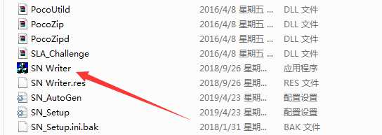

# 5.查看是否勾选 “TEE”:

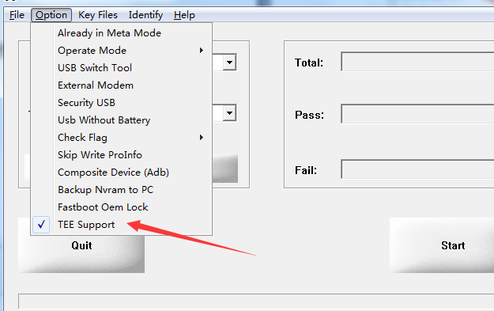

# 6，选择system config按钮：

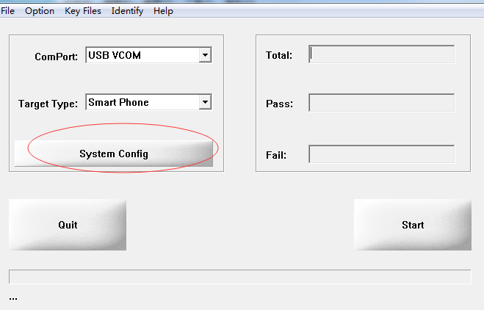

# 7，选择“MD”和“AP”文件：

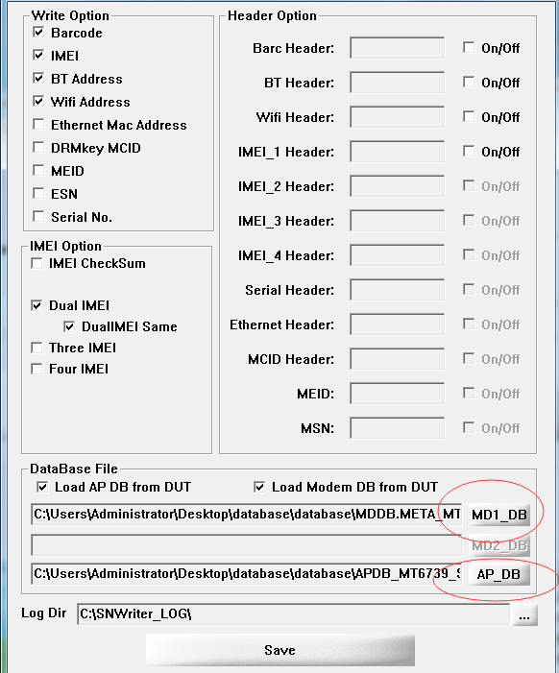

# 8，点击“save”保存：

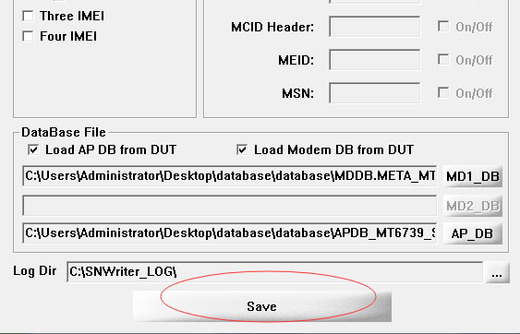

# 9，开始写IMEI号，点击“start”进入，

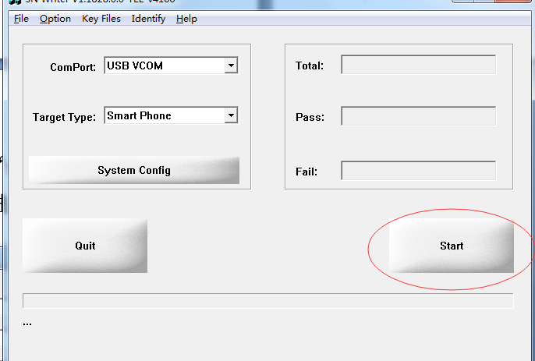

# 10,弹出界面.输入SN号和IMEI号，再点击OK：

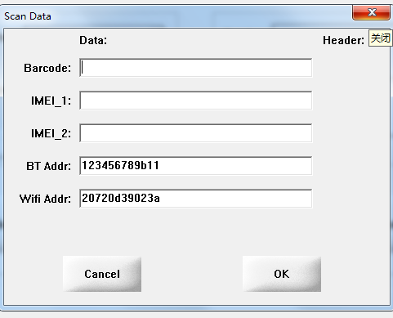

# 11,测试机关机后插入USB.